**树莓派屏使用说明**

**相关配件**

1. **屏**
2. **HDMI线**
3. **Micro usb 电源线**

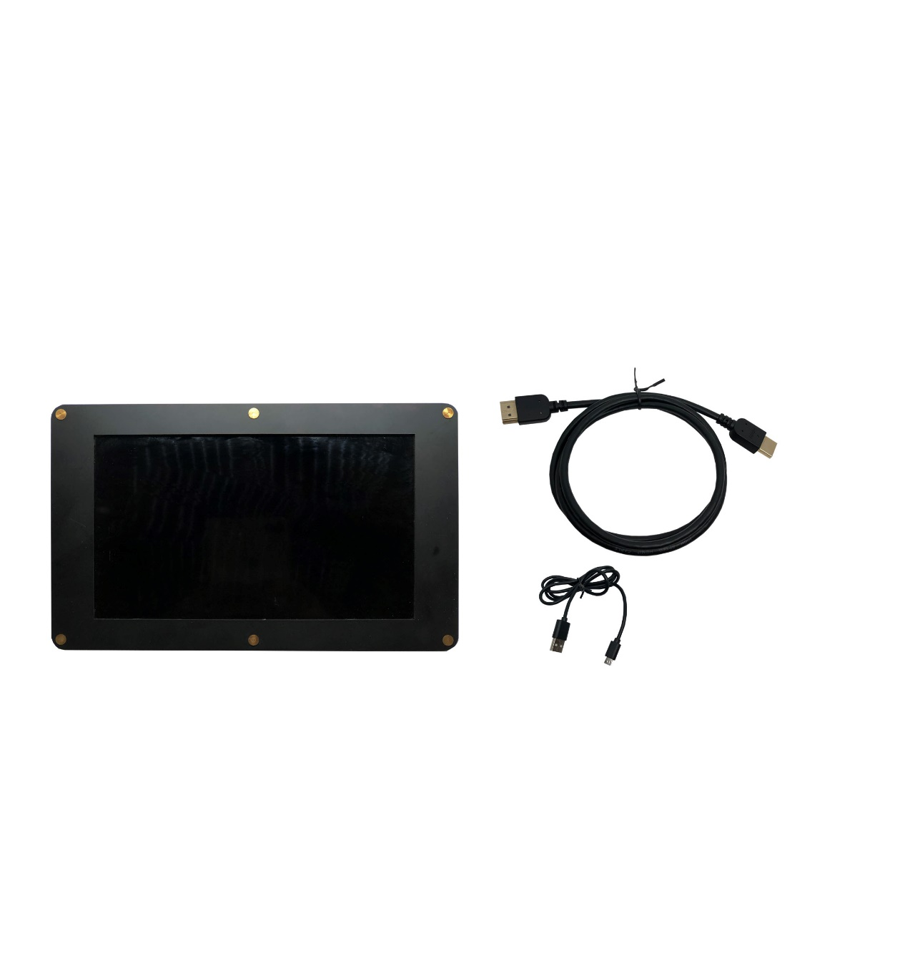

**修改树莓派启动配置：**

**在电脑上打开树莓派的启动TF卡，找到config.txt启动配置文件**

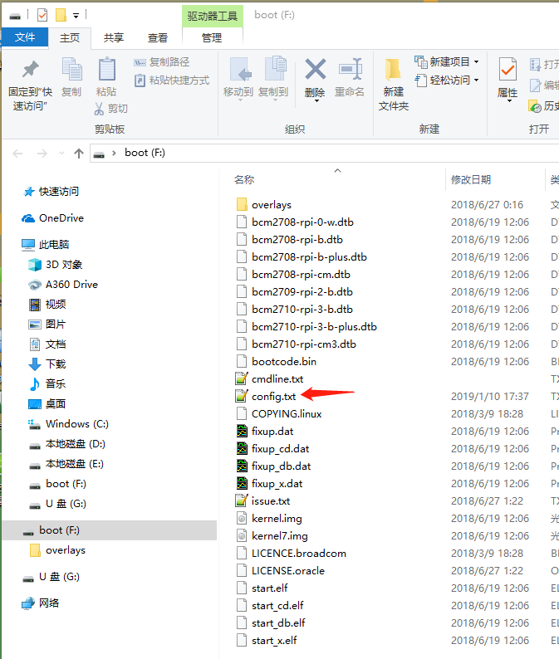

**在配置文件最底部增加屏的相应初始化参数配置代码：**

**5寸屏配置：**

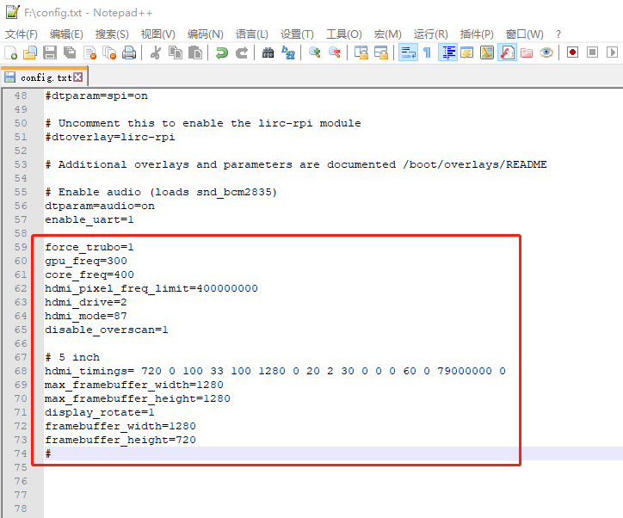

**force_trubo=1**

**gpu_freq=300**

**core_freq=400**

**hdmi_pixel_freq_limit=400000000**

**hdmi_drive=2**

**hdmi_mode=87**

**disable_overscan=1**

**# 5 inch**

**hdmi_timings= 720 0 100 33 100 1280 0 20 2 30 0 0 0 60 0 79000000 0**

**max_framebuffer_width=1280**

**max_framebuffer_height=1280**

**display_rotate=1**

**framebuffer_width=1280**

**framebuffer_height=720**

**#**

**7寸屏配置**

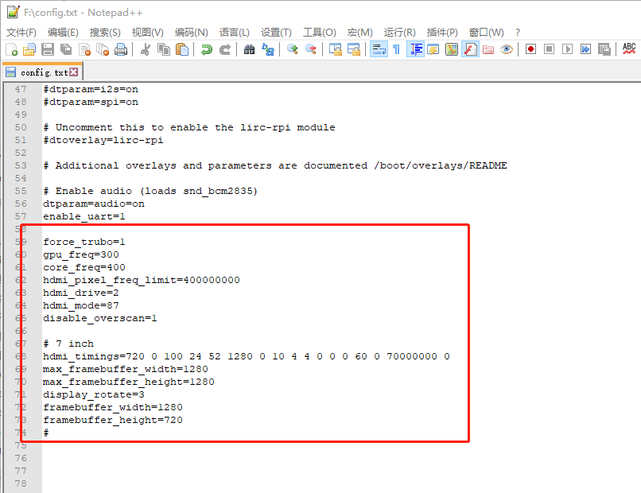

**force_trubo=1**

**gpu_freq=300**

**core_freq=400**

**hdmi_pixel_freq_limit=400000000**

**hdmi_drive=2**

**hdmi_mode=87**

**disable_overscan=1**

**# 7 inch**

**hdmi_timings=720 0 100 24 52 1280 0 10 4 4 0 0 0 60 0 70000000 0**

**max_framebuffer_width=1280**

**max_framebuffer_height=1280**

**display_rotate=3**

**framebuffer_width=1280**

**framebuffer_height=720**

**#**

**10.1寸屏配置：**

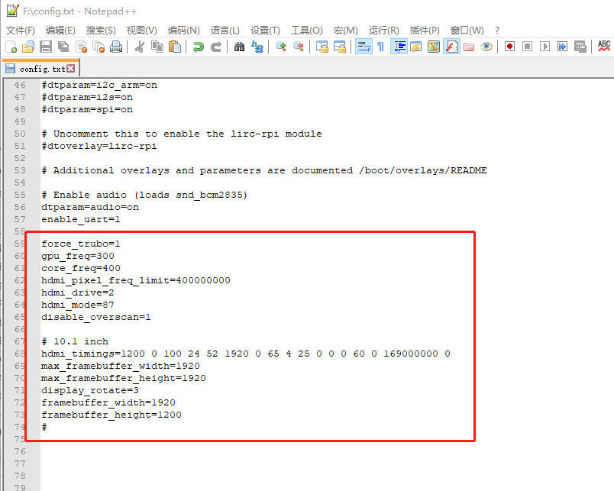

**force_trubo=1**

**gpu_freq=300**

**core_freq=400**

**hdmi_pixel_freq_limit=400000000**

**hdmi_drive=2**

**hdmi_mode=87**

**disable_overscan=1**

**# 10.1 inch**

**hdmi_timings=1200 0 100 24 52 1920 0 65 4 25 0 0 0 60 0 169000000 0**

**max_framebuffer_width=1920**

**max_framebuffer_height=1920**

**display_rotate=3**

**framebuffer_width=1920**

**framebuffer_height=1200**

**#**

**上电，连接树莓派或电脑使用**

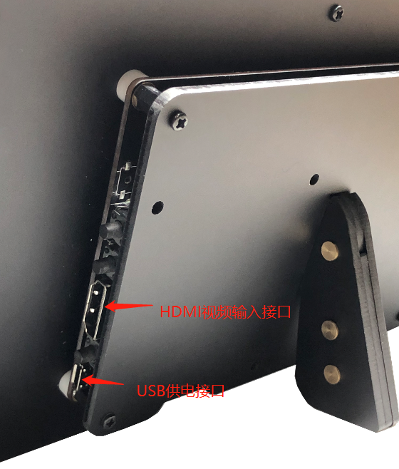

**步骤一：连接Micro USB 供电电源**

**说明：5寸，7寸可以用普通的USB接口供电，10.1寸由于需要的电流较大超出USB2.0的最大供电电流(500mA)，推荐使用USB3.0的接口或者使用手机充电器等供电电流达到或者超过1A以上的独立USB电源。**

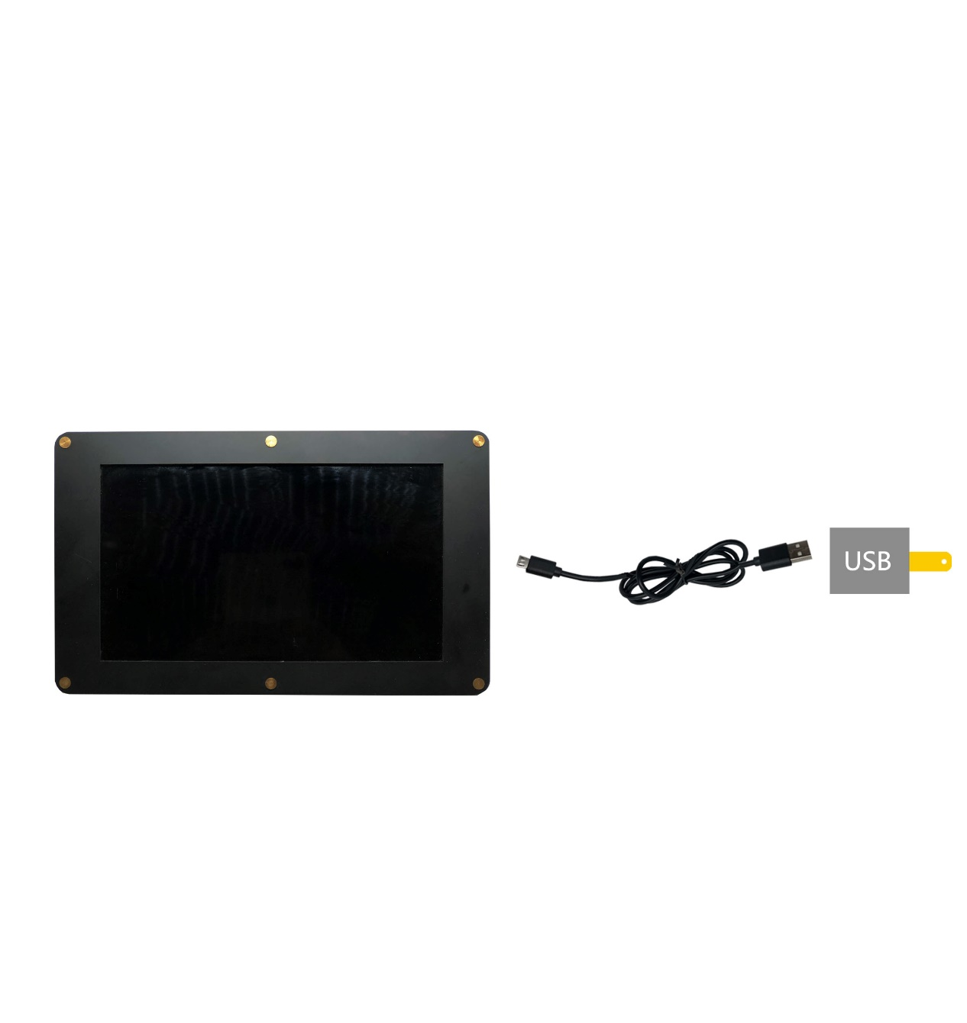

**步骤二：连接HDMI视频源（树莓派或者PC，笔记本，或者其他标准HDMI视频源）**

